创蓝碳中和先锋奖报名表-企业

公司基本信息
公司名称
公司官网
公司的业务涉及哪个领域  （可多选） | ☐ 新能源与可再生能源  ☐ 氢能与燃料电池  ☐ 新能源汽车  ☐ 绿色农业与生物技术  ☐ 储能与电池  ☐ 绿色建筑  ☐ 循环经济与可降解材料  ☐ 节能技术与节能管理（含碳管理）  ☐ 智慧传感与智能制造  ☐ 其它，请描述：
公司简介 | （500字左右）
公司主营业务简介 | （500字左右）

公司创始团队信息
创始人1
姓名
联系方式 | 邮箱：  手机号码：  微信号码：
简历信息 | 请介绍：年龄、受教育情况、工作经历等
创始人2
姓名
联系方式 | 邮箱：  手机号码：  微信号码：
简历信息 | 请介绍：年龄、受教育情况、工作经历等
创始人3（若有更多创始人，可复制添加相关信息）
姓名
联系方式 | 邮箱：  手机号码：  微信号码：
简历信息 | 请介绍：年龄、受教育情况、工作经历等
团队概况
其它团队核心成员介绍
创始人与核心团队成员的专业背景与公司主营业务的关联性说明
创始人的工作状态 | 每个创始人是全职还是兼职？各创始人分别为现有公司业务累计付出了多长时间？请说明原因
创始人团队是如何建立的 | 创始人成员间是如何认识、建立信任并启动合作的？

创业进展
请描述公司的主要进展，尤其是近一年的成就？（技术开发、示范应用、战略合作等）
公司的历史融资情况（投资方、投资额度、投资前/后估值等）以及未来的融资计划
公司的上市计划及开展的筹备工作介绍
您的用户是谁？您为他们解决什么问题？ *
公司主要技术或产品简介
您的技术或产品有什么特别的地方？与现有其他产品相比有什么优势？ *
目前的主要客户，客户的反馈等信息
如果有收入，请填写过去三年里的每年的实际收入及利润情况（2019年-2021年）
现有竞争对手和潜在竞争对手都有哪些？谁最具威胁？请具体提供与现在市场上竞品的比较分析
您预期的商业模式与市场规模（可含海外市场）
为什么现在是最好时机做这个事？有什么市场驱动因素产生？
知识产权信息
公司整体的知识产权战略描述（尤其是专利战略）
所申报的技术是否申请过专利，如有请提供相应专利申请号、公开号
公司对上述相关专利的使用是否受到任何限制

环境、社会和公司治理（ESG）相关
请描述企业在ESG方面所做出的努力和主要进展

企业相关获奖信息
请描述企业在相关领域获得的奖项情况
请列出相关的奖项，对奖项主办方情况，奖项的层级及权威性，是否为独立获得、是否存在其他参与人等信息

补充资料（请将相关资料作为申请表附件提交）
公司介绍，如手册、进展报告等 | 详细的技术或产品介绍文件
相关的技术或产品的测试报告 | 技术产品的应用案例介绍以及客户反馈
技术获得的相关奖项证书 | 知识产权承诺书（签字盖章）
企业社会责任报告 | 其它相关资料

联系方式
填表人 |  | 职务
电话/传真 |  | 电子邮件
通讯地址
日期 |  | 签字
您是如何了解到本奖项信息的？ | 奖项的介绍人或推荐人

如有任何问题，请添加下方企业微信联系我们：

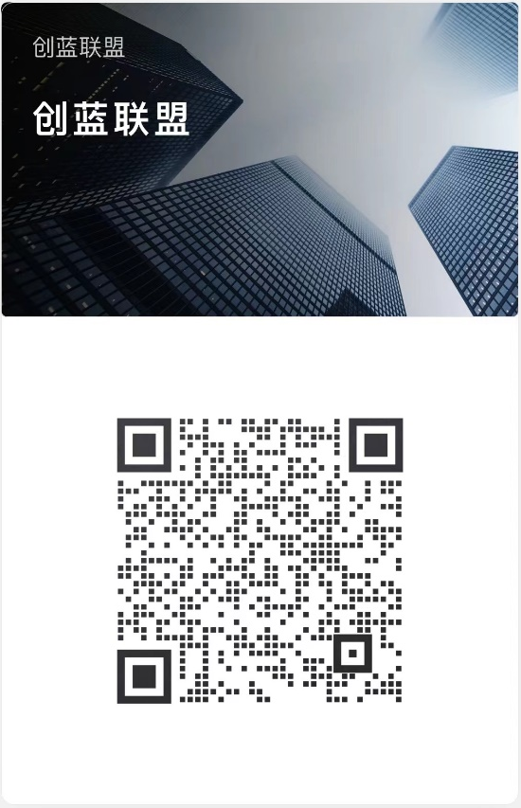

附件1：
“创蓝碳中和先锋奖”申请方
知识产权承诺书
我公司承诺：
1. 我公司愿意为推动中国及全球碳中和进程及绿色技术的发展做出贡献。
2. 我公司提供的参评技术为我公司拥有知识产权的技术或经合法途径获得授权并有权进行“创蓝碳中和先锋奖”评比的技术；
3. 我公司提供的参评技术不侵犯第三方知识产权和其他合法权益；
4. 我公司提供的与参评技术有关的信息真实可靠；
5. 我公司提供的保密信息均已于提交前标注了“保密”、“秘密”或类似标签，未经注明的视为可以公开的资料。
6. 不利用评奖相关资料做夸大和虚假宣传。
7. 如因我公司提供的参评技术而侵犯第三方的权益或与第三方产生争议，由我公司承担全部责任并赔偿及负担“创蓝碳中和先锋奖”主办方及相关方因此所受的损失。

公司名：
公司签章：
法人签名：
日期：

